教育部國民及學前教育署
109學年度健康促進學校輔導計畫
「前後測成效評價」成果報告

研究題目：
打開健康新「視」界 迎接彩色「金」人生

研究機構：臺北市松山區健康國小
研究人員：林宏銘組長、陳世芬老師、賴明惠護理師
指導者：劉影梅教授
中華民國110年4月30日
「前後測成效評價」策略與成效摘要表
研究對象 |  | 四年級6個班 |  |  |  | 人數 |  | 154人(男生78人、女生76人)
執行策略  摘 要 |  | 一、家庭部分  1.太陽日記卡~邀請家長協助孩子記錄視力活動。  2.寒假「愛眼活動通知單」以及「太陽日記卡」 。  3.學校日向家長宣導視力保健的重要性。  二、教師部分  1.利用週三教師研習，辦理教職員視力保健研習。  2. 指導學生進行3010望遠凝視。  三、學生部分  1.辦理盲人體驗，藉由體驗活動，了解視力保健對生活的重要性。  2. 辦理「853240-幫我刪惡視力」趣味競賽，指導學生深植護眼秘訣。  3.利用「太陽日記卡」紀錄戶外運動的時間。  四、全校配合部分  1. 紀錄下課教室淨空率，使學生養成規律用眼3010。  2.健康中心辦理執行「定期就醫--監測視力變化」。  3.辦理高度近視宣導，提醒家長及學生共同督促視力的變化。  4. 規劃球類戶外運動競賽，促進視力保健
量性分析成效重點摘要 (寫出所測之變項與相關數據，重點為主。若有推論統計，則請寫出推論統計t值、卡方值、備註使用之統計方法…等，若無則無須填)
研究工具 ﹕視力保健知能問卷 |  |  |  |  |  |  | 前後測時距 ﹕3.5個月
變項名稱 | 前測值  M(SD)或 % |  | 後測值  M(SD)或 % | t值或X² | P值 |  | 結果簡述 |  | 備註
視力保健知識(第5題) | 74.0% |  | 93.5% |  | .000*** |  | 學生對於「若能堅持做到規律用眼3010，可以減緩近視度數加深。」知識理解率顯著提升。 |  | 配對樣本McNemar檢定法
視力保健行為
規律用眼3010達成率 | 3.578 |  | 3.541 | .509 | .611 |  | 四年級學生對於規律用眼3010的實際執比率未有顯著提升。 |  | 配對樣本t考驗
戶外活動120達成率 | 3.656 |  | 3.955 | -3.089 | .002** |  | 四年級學生在戶外活動120的達成比率有顯著的提升。 |  | 配對樣本t考驗
3C少於1達成率 | 3.578 |  | 3.390 | 1.860 | .065 |  | 四年級學生在3C產品使用時間少於1小時的達成比率未有顯著的提升。 |  | 配對樣本t考驗
下課教室淨空率 | 3.857 |  | 4.065 | -2.895 | .004** |  | 四年級學生在下課教室淨空的達成比率有顯著的提升。 |  | 配對樣本t考驗
打開健康新「視」界，迎接彩色「金」人生
中文摘要
由於本校 108 學年度學童裸視視力不良率高達53%，顯著高於臺北市之視力不良率（43%），且有逐年增加的趨勢，因此被列為臺北市視力保健高關懷的重點學校，研究者盼由此契機，檢視本校在推動視力保健時所遇到盲點，從學校及家庭共同努力，期許親師生於視力保健知能及行為上能有所提升，進而減緩學生視力惡化之困境，最終達到改善學生視力問題。
本研究方法採單組前後測設計，並以「臺北市109學年度學童視力保健知能問卷」作為主要之研究工具，研究對象共 154位四年級學生，其中男生 計78 人(50.6%)，女生計76人(49.4%)。行動研究歷程包含：1.蒐集學生視力相關資料進行統計分析；2.成立健康促進行動研究小組；3.進行問題診斷評估；4.進行前測分析；5.擬定介入策略；6.進行後測分析；7.撰寫結果與建議。整個行動研究期程約8個月，包含視力保健融入課程、視力保健教育宣導、盲人體驗、853240活動等多元介入策略，透過行動研究團隊不斷開會討論並修正策略來達到成效。
經統計軟體分析後發現，在視力保健策略介入之後，四年級學生之視力不良比率從59.9%提高至65.4%；但四年級學生在視力保健知識向度的各題答對率卻提高至 81%至 100% 之間， 尤其是在第5題 「若能堅持做到規律用眼3010，可以減緩近視度數加深。」前後測上達.05 顯著水準(p＝.000<.05)，可見介入策略後，四年級學生已能將規律用眼3010的知識內化，更了解規律用眼可減緩度數加深。另外，在「規律用眼 3010」、「戶外活動 120」、「3C 小於 1」、「下課淨空」等四個層面， 四年級學生在「規律用眼3010」及「3C 小於 1」兩個層面的統計結果未達.05顯著水準；但在「戶外活動120」與「下課淨空」兩個層面均達.01顯著水準，顯示透過視力保健策略所設計之活動與宣導內容能顯著提升學生的戶外活動的時間與下課願意離開教室的行為，此結果有助於未來推動健康促進學校之參考。

關鍵字：視力保健策略、戶外活動 120、規律用眼 3010、太陽日記卡

聯絡人：林宏銘 Lfrank@mail.jkes.tp.edu.tw 台北市松山區延壽街168號

第一章 前言
在臺灣的校園裡，不難發現學生隨著年級越高，近視率不斷地攀升，有些家長及學校教師雖然極盡努力想改善學生的視力不良問題，但成效似乎有限，該如何讓學生重視自身的視力保健呢?本研究希望學生透過教學、體驗、觀察、發現及檢討等活動的進行，察覺視力保健 對自己未來的重要性，並明白生活習慣和視力不良之間息息相關，進而養成良好的生活習慣，許自己一個健康的好視野。本章共分成三小節來描述，其中第一節為現況分析、第二節為需求評估、第三節為研究目的。
壹、現況分析
根據教育部統計處公布的資料顯示，自103學年度至108學年度，全國小學生視力不良率由47%逐年遞減自44.3%(參見表1)，若單獨就臺北市來看，自103學年度至108學年度，臺北市小學生的視力不良率亦從49.4%逐年遞減至43.5%(參見表1)，然而，本校雖然位於臺北市松山區之精華地段，附近社區資源豐富，生活機能強，家長大部分為上班族，雙薪家庭，社經地位較高，家長也相當重視且關心孩子的學習成就，但是自103學年度起至108學年度止，本校學生的視力不良率，卻從47.2%逐年提高至53.2%(參見表1)。相較於臺北市與全國小學的視力不良資料，本校學生之視力不良問題相對嚴重，這樣的數字，沉重的提醒本校親師們，應更加強重視學生的視力保健問題。

表1

103至108學年度全國、臺北市與健康國小學生視力不良比率(%)
年度 | 103 | 104 | 105 | 106 | 107 | 108
健康國小 | 47.2 | 45.6 | 45.6 | 48.7 | 49.7 | 53.2
臺 北 市 | 49.4 | 47.9 | 47.0 | 46.0 | 44.5 | 43.5
全 國 | 47.0 | 46.1 | 45.8 | 45.4 | 44.8 | 44.3
進一步觀察本校各年級學生的視力不良率，發現自103學年度至108學年度止，本校一年級學生的視力不良率從24.9%逐年提高至31.5%(參見表2)，換言之，本校學生在入學後的第一年，視力不良的比例亦逐年提高。換言之，本校學生在小學一年級時，每10人當中，就有2至3人開始近視化的情形了，到了高年級，更是嚴重到每10人當中，只剩2至3人屬於視力正常者。

表2

健康國小長期追蹤各年級學生視力不良比率(%)
 | 1年級 | 2年級 | 3年級 | 4年級 | 5年級 | 6年級
108年 | 31.5 | 38.0 | 53.6 | 60.6 | 64.2 | 71.1
107年 | 31.8 | 38.4 | 41.8 | 53.8 | 64.4 | 67.7
106年 | 34.1 | 32.0 | 40.0 | 55.9 | 60.8 | 68.7
105年 | 22.3 | 31.1 | 43.6 | 57.2 | 61.1 | 61.5
104年 | 19.9 | 36.9 | 49.1 | 56.0 | 51.9 | 66.5
103年 | 24.9 | 35.9 | 43.7 | 46.7 | 64.2 | 75.3
貳、需求評估
近年來，國內學生視力不良比例有顯著年輕化的趨勢，在1983 年，全國平均屈光度在 12 歲才變成視力不良，到了 1995 年卻下降至 9 歲，到了2000 年，更下降至 8 歲，似乎平均每 5 年就提早 1 歲(施永豐，2004)。隨著學生視力不良比例越來越高，視力不良發生的年齡提早，令人不得不正視此一問題。由於本校學生家長多屬雙薪家庭，社經地位較高，常希望孩子多學習才藝，因此學生除了正常課業學習之外，對於課後安親及才藝活動，亦有很高的需求。因應家長工作與學生學習之需求，學校常年開設有課後輔導班、課後社團、課後泳訓班等，再加上學區附近安親班、才藝班與美語班林立，學校四點放學後，實際上仍有半數以上的學生仍在室內進行學習活動，鮮少有機會走出教室進行戶外活動。因此，學校在學生的視力維護上，有著極大的壓力，除了在校8小時內要照顧學生的視力之外，其他在家以及在課後學習，也極需家長及安親班老師共同協助照顧。
近年來，本校雖然大力推動健康促進活動，希望全面維護學生身心健康。但學生在學習方面的內外在壓力，依舊影響學生視力的維護，此一現象，使得本校學生視力不良率，在106學年度至108學年度平均分別為48.7%、49.7%、53.2%。若以108學年度，臺北市針對國小學生所調查的視力保健議題學生健康成效指標來看(參見表3)，可以發現本校學生的視力不良率顯著高於臺北市12個百分點，本校學生對於視力保健的知識與行為方面，卻顯著低於臺北市，顯示出學生對於視力保健之意涵與近視預防的知識面或行為面皆有很大的成長空間。此外，由於本校學生課餘時間多半在安親班或才藝班進行學習活動，因此，在戶外活動120的達成率上，顯著落後臺北市約10百分點。值得注意的是，在下課教室淨空率方面，本校達成率亦顯著低於臺北市。
表3
108學年度視力保健議題學生健康成效指標
 | 視力  不良率 | 視力不良  複檢率 | 視力保健  知識正確率 | 視力保健  行為正確率 | 規律用眼3010  達成率 | 戶外活動120達成率 | 3C小於1  達成率 | 下課淨空率
健康國小 | 56% | 99% | 83.7% | 61% | 56.48% | 58.33% | 52.78% | 58.33%
北市指標 | 44% | 93.5% | 90.5% | 66% | 56.5% | 69% | 60.5% | 75%
值得注意的是，從本校親師訪談資料中可以發現，近年來本校學生開始接觸使用電子 3C 產品的年齡不僅逐年下降，甚至學生使用 3C 產品的普及率極高，時間也極長。在此情形下，教師或家長若不謹慎留意學生使用的電子 3C 產品時間及眼睛的保養，勢必影響到學生的視力健康，同時增加了學校近視防治的難度。本校健康中心資訊系統顯示，本校 108 學年度學童裸視視力不良率高達53%，顯著高於臺北市之視力不良率（43%），因此被列為臺北市視力保健高關懷的重點學校。由於眼睛是靈魂之窗，愈早近視，長大後越容易成為高度近視，若能愈早發現視力問題積極治療，將會減緩度數的增加。由以上情形看來，推動本校學童視力保健任務是刻不容緩之工作。故為確實了解造成本校學生視力不良的原因，並找出合宜的因應對策，進而維護學生的視力，研究人員審視分析本校在推動視力保健之優勢(strength)、劣勢(weakness)、機會(opportunity)與威脅(threat)四面向因素後(參見表4)，決定以視力保健為議題，進行行動研究，並尋求家長與安親班的配合，希冀改善學生的視力問題。
表4
視力保健議題S W O T分析表
項目 | 優勢 | 劣勢 | 機會 | 威脅
學校衛生政策 | - 成立視力保健工作小組，視需要召開會議。  - 學校資訊教學設備普及，完善。 | - 家長要重視學業成績對健康的議題容易忽略。  - 部分教師重視學習成效表現，對學校視力保健政策，未能全力支持。  - 學校政策宣導並無強制力，對於無法配合之家長難以改變其行為及認知。 | - 政府全力推動健康促進學校政策，協助學校推動健康議題。  - 家長會支持學校政策，適時協助學校活動能產生推動效果。  - 本校良好的組織文化，教職員凝具力強學生家長大都願意配合學校政策行事。 | - 學生家長不一定了解學校衛生政策議題。  - 學生家長較少參與健促活動，形成單向推廣效果只在上課期間孩童身上呈現。  - 部分家庭教養規則，以提供電子產品為獎勵物，間接影響視力保健政策之成效。
健康服務 | - 本校有兩位護理師，每學期都為學生進行視力檢查，並至各班推動護眼護照。  - 健康中心學生資料齊全，可追蹤學生視力進步情形。輔導視力不良學童進行矯治與追縱輔導。  - 護理師配合護眼護照頒獎，辦理視力宣導活動。 | - 部分家長只應付回條之繳交,易流於形式化。  - 家長於學校日來校以學業課業為主，不重視健促議題  - 仍有部分家長未善用護眼護照。 | - 政府整體推動健康促進學校有豐富的資源  - 本校家長多能配合學校視力檢測結果，給予學生矯正及回應。  - 學務處持續推動愛護眼睛及多到戶外活動  - 學校日與學年老師配合至各學年宣導有關視力保健措施。 | - 部分家長對視力保健工作，只限於精神或短時間支持，常因工作對學童視力之追蹤缺少持續性。  - 大部份家長忽略健康重要性，注重智育學業成績，故難以推行健康促進活動。
健康教學 | - 越來越多家長家長重視健康議題  - 辦理講座宣導視力保健重要性。  - 辦理體驗活動，學生親身體驗視力不良的不便。  - 視力保健議題融入健體課程及運動社團教學。  - 有獎徵答，將視力保健口訣及行動，融入教學。 | - 部分健教老師並未修滿規定之健健學分。  - 部份教師視力保健執行仍不足。  - 家長重視升學，學生課後輔導多易忽略學校的健康教學活動。 | - 健康教學與活動擴展至校外，並結合學校環境教育等戶外活動與大自然結合。  - 中央與地方行政單位對健康促進教學與活動視為重要議題，積極推廣。  - 推動課程戶外化，鼓勵學生下課至戶外活動 | - 課後學童以補習為主，無法配合視力保健問題。  - 學生課後傾向靜態活動，如觀看電視且現代社會電腦普及化，使用電腦時間較長，平板電腦普遍以致視力不良率較高。  - 學童課後仍參加學業安親活動。
物質環境 | - 本校為五層樓建築，動距寬敞，學生可於走廊上望遠凝視。  - 照明設備均已更新光線充足。  - 輔導學生依身高調整合適之課桌椅之高度並調整教室採光度。  - 供應營養午餐，可增加護眼的營養素。 | - 校地狹小，為五層樓建築，學生活動空間不足。  - 教室班群有內走廊，因此學生下課常常沒有離開教室。  - 學童課桌椅調整不能達到100%的配合學童身高。  - 高樓層學生，可活動空間較少。 | - 運用資訊設備教學，教學成效良好，學生亦可做線上學習。  - 電子修繕系統學校快速更換壞掉的燈管。 | - 課桌椅高度未能完全符合學生身高。  - 班級常用資訊設備教學，在光線及距離較不足。  - 電子白板E化上課方式易造成學童眼睛疲累與視力減弱。  - 未掌握資訊設備教學的時間。
社會環境 | - 推動親職教育，家長逐漸關心學生健康問題。  - 能掌握學生的視力狀況，並進行追蹤輔導。  - 重視視力保健的鼓勵措施，公開表揚視力良好的學生，提高家長對維持良好視力的重視。  - 多元課後社團，以及定期的體育競賽活動。養成學童戶外活動的習慣。 | - 社區內各種電子媒體發達，造成學生使用3C產品的時間過長。  - 導師事務繁忙無法掌握每位學童狀況。 | - 透過家長座談會宣導視力保健。  - 視力保健口訣化，容易推動。  - 透過維持良好視力學生的表揚，提高親師生對視力保健的行動。  - 推動護眼護照。 | - 視力不良已成為趨勢，大多數學生家長並沒有急迫性的危機感。  - 學生雖然知道視力不良造成生活不便，但並不足以激發學生主動護眼的動機。
社區關係 | - 與安親班建立良好聯盟關係，每學期召開學區安全會議，共同推動學生安全及健康事項  - 靠近國軍松山總醫院及台北長庚醫院，社區內眼科診所眾多，醫療資源齊全。  - 校區位於民生社區，公園綠地覆率高。  - 校園舉目所見多有綠色環境，適宜眼睛調節。 | - 一般的安親班空間狹小，不容易推動正確的護眼技能。  - 部分學生學習才藝多元，行程忙碌，不關心視力狀況。  - 家長雖知近視不好，並未達到無法忍受的程度。  - 家長指導學童視力保健的知能不足。 | - 提供安親班及家長相關視力保健知識與技能。  - 學生可塑性、可 敎性高。  - 推動下課淨空及 戶外活動，期望改善用眼習慣。多放鬆眼球。  - 推廣小田園鼓勵結合食農教育，下課除草澆灌，調節視力。 | - 本區雙薪家庭居多，學生課後在健康方面得到較少的照顧學生視力不良率增加， 且逐年加重。  - 不重視視力不良原因解決之道，矯治率及控制率不理想。  - 本校常使用電子教學，學生亦會使用3c 產品，恐會影響視力。  - 家長對視力保健不甚關心，參與度不高，可能是時間無法配合。

參、研究目的
基於上述研究動機與背景，本研究以量化統計方法，探討視力保健策略介入後，對於國小四年級學生在視力保健知能及視力保健行為之影響，以及本校教師在執行策略介入歷程當中，覺察學生視力保健行為之變化，本研究主要目的如下︰
一、探討視力保健策略介入後，四年級學生之視力保健知識前後測有差異性。
二、探討視力保健策略介入後，四年級學生之視力保健行為前後測有差異性。
三、探討視力保健策略介入後，四年級學生的視力不良率之變化。
四、根據研究結果提出具體建議，作為教育實務工作相關人員在降低學生視力不良率，以及
提升學生視力保健知能，教導學生養成正確用眼習慣時的參考，並指陳後續研究可行之
方向。
第二章 文獻探討
在醫學定義中，當正常鏡面片(隱形及一般)無法使個人的視力恢復正常，就有生理上的視力受損存在，此即「視力不良」。而臺灣地區學齡兒童之視力不良問題多以近視為主，本研究對象亦為在學校之學齡兒童，故以下文獻探討則以近視之定義、成因及預防矯治為主。
壹、近視的定義
根據我國衛生福利部國民健康署於民國105年委託中華民國眼科醫學會撰寫之「兒童視力篩檢及矯治指引」結案報告指出，近視主要是由於無限遠的影像落焦成像在視網膜前所造成。就光學理論而言，近視又可分為屈光或眼軸拉長兩類，學齡兒童近視主要以眼軸拉長之軸性近視為主：
一、屈光性近視：學童中較為少見，此為角膜屈光度過大、球形水晶體、核性白內障。
二、軸性近視：一般學童中最常見之近視類型，眼軸每增長 0.37 毫米，近視增加-1.0D。
一般近視度數超過 500 度以上時，稱為「高度近視」，高度近視易產生早年性白內障、青光眼、視網膜剝離及黃斑出血、黃斑剝裂、後眼球後凸及黃斑退化等，甚至有 10%的高度近視人口會因為近視併發症而導致失明。
貳、近視的成因
在「兒童視力篩檢及矯治指引」中，吳佩昌醫師於2016年曾指出影響近視的因素可分為先天(Nature，約 佔20%)及後天(Nurture，約佔 80%)因素兩類，或二者相互影響作用。然而，近視到底是如何發生的，目前有五種理論較為學者們接受，但卻尚未有絕對定論，分別為：
- 視覺模糊說
- 視覺剝奪說
- 眼內網膜（dopamine）異常說
- 鞏膜幹細胞分化說
- 眼球過度調視說(假性近視說)
由於近視發生的機轉未有定論，加上近視成因在結構與功能上因素複雜，故激發了更多專家學者投入調查及研究，希冀找出更確實有力的證據（陳政友，1994）。目前專家學者多半將近視的原因分成三大類，分別為：遺傳因素(包括種族因素)、生理與心理特質因素、環境因素。其中，遺傳因素屬醫學專業範疇，在此不予敘述，以下茲探討與學童在校學習相關之生理與心理特質因素，以及環境因素。
一、生理與心理特質因素
（一）性別
女生近視發生率普遍高於男生，尤其在國中階段的女生，約為男生的 1.5 倍 以上，具有統計的意義（李淑佩、陳政友、賴香如、張英二、楊志良、林隆光，1992）。女生除了近視盛行率高於男生外， 近視度數也比男生深。
（二）年齡
近視在青少年時期是會隨著年齡而進行（國民健康局，2007）。李蘭、黃琪璘、王幼金、紀雪雲與楊志良（1989）、李淑佩、張英二、陳政友、楊智良、賴香如與林隆光（1988）、楊瑞珍與熊鯤苓（2000）等學者也證實學生的近視比率逐年增高，而且近視度數有隨年齡增長愈趨嚴重的現象。
（三）學業壓力
楊國樞、黃榮村、林隆光及徐嘉宏（1985）等人「學生近視問題的行為因素」 的研究發現，學生讀書做功課的時間愈長，或來自家庭與學校的學業壓力愈強， 其近視程度與近視惡化速率愈大。陳政友、黃松元、林隆光、王國川及劉婉柔（2002）等人指出國內學生繁重的課業及升學壓力導致長時間、近距離的用眼行為，這將導致眼內的睫狀肌痙攣及眼壓的增高。
二、環境因素
近視成因早期認為遺傳為重要因素，現在普遍認為青春期前，過多近距離工作有關（陳文甲、王惠珠、李穎勳、吳孟憲、陳育芬、許俊傑、陳正貴，1999）。父母有近視，孩童有可能比較容易近視，但真正會得到近視，還是要有環境的配合才有可能（林國煌、王溢嘉、吳仁宇、林隆光，2001）。以下將影響近視成因的環境因素，分成二類說明：
- 學校環境因素
學童在校學習時間很長，因此學校中的硬體設備，如：照明設備、學童用的桌椅、教學用板，或是學童使用的教科書、作業簿等都會影響學童視力。學校環境因素中與視力有關的，包括參加校外補習、課桌椅高矮（特別是不宜太高）、黑板表面質地的好壞、參考書或測驗卷種類、參考書或測驗卷性質、學校 實施視力保健教育多寡等因素（張永源、嚴雅音、王瑞霞，1984）。吳德敏與陳麗美（1989）的研究發現，影響視力的學校環境因素包括教室色彩、採光、課 桌椅高度、黑板顏色及視力保健活動等。
（二）居住環境因素
第一次的全國近視盛行率調查中發現，都會地區近視的盛行率大於鄉鎮地區，而以山地鄉最低，顯示生活環境對近視可能有所影響（陳建仁，1997）。民國 89 年 全國第四次的「中小學生近視盛行率調查研究報告」資料也顯示，都會地區學童近視的情況比鄉村嚴重，都會區國小一年級學童近視率都在 20％以上（林思源，2004）。根據 Saw 等人於 2001 年的研究也認為，都市學童近視盛行率高於郊 區學童（劉乃昀，2006）。
參、近視之預防矯治策略
依據醫學實證，近視預防之策略措施，對於尚未發生近視或近視前期之學童，包括戶外活動及防止長時間近距離用眼，具有預防近視之效果。中華民國眼科醫學會在2016年於「兒童視力篩檢及矯治指引」中提出護眼六招，分別為：
一、每日戶外活動 2-3 小時以上
國民健康署於102至103年進行介入研究發現：戶外活動確實可減少近視發生及降低近視度數增加。每週戶外活動達11小時，1年平均可減少55%的近視發生機會；每週日照時間超過200分鐘（大約3小時）；意即每日課間皆有戶外活動，則可減少49%沒近視學童罹患近視的機率，此結果與澳洲、新加坡及美國「兒童每週花10到14小時戶外活動可能可以預防近視」的研究結果相似。故鼓勵學童多到戶外進行望遠或體能活動，有助於視力保健維護。
二、未滿 2 歲幼兒不看螢幕，2 歲以上每日不要超過 1 小時
許多學者認為近視的預防應從學齡前開始，因為愈小罹患近視，近視增加的愈快， 尤其幼稚園、小學低年級有近視，幾乎多會變成高度近視者（國民健康局， 2008）。故家長應盡量避免讓未滿 2 歲幼兒觀看3C產品的螢幕，且8歲以前的幼童不宜接觸電腦，如真有必要，2 歲以上幼兒每日不要超過 1 小時。
三、用眼 30 分鐘，休息 10 分鐘，看書保持 35-40 公分距離
家長需避免學童在家長時間、近距離的用眼，尤其資訊時代的來臨，3C資訊產品普及化，人們仰賴電視、電腦、掌上型電玩或手機 的時間越來越長，學童也因此提早使用電腦或電視，以致視力不良的比率節節上升（林隆光，1996）。臺灣學童在成長期都是因長時間、近距離、用眼不當 等而造成近視（林國煌等，2001），故家長須時刻提醒學童養成用眼 30 分鐘，休息 10 分鐘，看書時，必定要保持 35至40 公分距離的良好習慣。
四、讀書光線要充足，坐姿要正確
良好適當的坐姿是指在閱讀或寫字時，腳掌、小腿、大腿、背部能夠保持90度，眼睛距離書面保持35公分以上的距離(如果坐姿端正，眼睛距離書面還是太近或太遠，就要調整桌椅的高度)。為避免學童坐姿不良導致近視，家長與教師需時刻提醒學童在閱讀書寫時，保持良好坐姿，並注意四周光線是否充足，且遵守以下規定：電腦螢幕與眼睛的距離要在七十到九十公分之間；四周的光線要充足，不要只有螢幕很亮，四周很暗。
五、均衡飲食，天天五蔬果
Edwards（1996）發現近視者對於熱量、蛋白質、脂肪、膽固醇、維生素 B1、 維生素 B2、維生素 C 及磷和鐵的攝取量均較非近視兒童低，且在統計上均達顯著性差異。要注意營養，除了均衡的攝取食物，不偏食，還要多攝取富含對眼 睛有益的維生素 A、B 群、C、E 和抗氧化物等（林思源，2004）。
六、每年固定 一至二次視力檢查
每半年一次的定期檢查，包括視力、睫狀肌麻痺後眼球屈光度檢查、眼底檢查等，對於每一位學齡兒童而言是絕對必要的；對於度數不穩定或度數增加迅速的學生，建議檢查次數需更頻繁，眼睛總體檢後，聽從醫師建議，建立如何正確用藥、如何 配戴適當眼鏡、如何正確保護眼睛及按時定期回診等觀念，以防止度數之惡化，變成高度近視（吳淑芬，1999）。
綜上所述，隨著近視年齡層逐年下降，學童視力保健已成為學校與家長極需面對的課題之一，尤其若不在學齡階段期採取有效措施，避免或延緩學童「太早發生近視」，則青少年時期高度近視之比率將繼續攀高，我國成人之眼睛病變比率與嚴重度勢必加劇，這不但增加醫療成本支出，更影響國民日後的生活品質（陳政友、彭秀英、劉乃昀、吳家楹，2007）。故學校如何在國小階段的學習環境中，有效引導學童採取正確的學習方法，養成良好用眼習慣，以預防近視的發生及近視度數持續高度化，便成為刻不容緩的研究議題。
在視力保健介入策略的實證性研究方面，美國與澳洲皆以大眾傳播之方式，透過電視媒體、廣播、新聞報紙、教育展覽活動等來傳遞視力保健的重要訊息，提高國小學生視力保健知識、行為、態度及就醫檢查視力的頻率(張露娜、鄭珠里、呂淑雯、陳玉潔、楊惠卿， 2008)。其他學者的實證性介入研究亦發現，增加戶外活動時間及中斷近距離用眼時間，能有效預防近視的發生(Rose, Morgan, Ip, Kifley, Huynh, Smith & Mitchell，2008)。臺灣學者張露娜等人 (2008)運用置入性健康行銷策略增強親師生護眼行動方案，發現教師、父母及眼科醫師為學童視力保健監督策略之主要關鍵人物。楊靜昀、張彩秀及劉潔心（2013）等人以「美麗新『視』界單元教學」介入國 小中年級學童視力保健知識、態度與行為，發現具有立即的成效。
故研究者在整合學校既有之人力及物質資源後，將視力保健相關知能與技能融入學生之健康、綜合課程當中，並透過學童日常生活之體察紀錄，使學生覺察並改善自我之視力保健行為，最後，在學校、老師及家長等共同合作之下，使學校視力保健工作得以落實。

第三章 研究方法
本研究採用前實驗研究設計(pre-experimental design)中單組前後測設計(one-group pretest-posttest design)，考驗視力保健策略介入教學後，國小四年級學生視力保健知能之差異變化，研究資料蒐集以量化為主，並輔以太陽日記卡檢驗學生之視力保健行為之變化。本章共分六小節，第一節為研究架構，第二節研究對象，第三節研究工具，第四節為視力保健策略設計，第五節為實施程序，第六節為資料分析，茲分述於下。
壹、研究架構
本研究主要在視力保健策略介入教學前後，四年級學生的視力保健知能以及視力保健行為之改善與變化情形。由於本研究施測對象為國小學童，教育現場中並無法將學生進行隨機分派，因此，本研究僅具備單一組別前測後時間點的測量，是為準實驗研究設計。此外，本研究以問卷調查及太陽紀錄卡進行研究，在研究中，研究者即教學現場實務工作者，以便於收集較真實性的資料，藉以改善學生視力問題，因此，可視為行動研究。
在視力保健策略介入教學前，所有四年級學生皆於109年11至12月施行「臺北市109學年度學童視力保健知能調查問卷」前測，策略介入結束後，再於110年3月中旬施行「臺北市109學年度學童視力保健知能調查問卷」後測，故本研究架構如圖1，其中T1為視力保健知能調查問卷前測，X為視力保健策略，T2為視力保健知能調查問卷後測。

X(視力保健策略)
T2(後測)
圖1 研究架構
貳、研究對象
一、研究參與行政人員與教師
本研究參與人員包含本校校長、3位處室主任、衛生組長、2位健康中心護理師、6位四年級導師、體育組長、資訊老師，以及3位擔任健康與體育課程科任教師，所有人員各有工作職掌，且具高度的教學與研究熱誠，以及良好的口語表達能力(參見表5)。
表5
研究團隊及工作職掌
職稱 | 工作職掌
校長 | 1.統整研究計畫及進度  2.不定期召開工作會議
學務主任 | 1.督導各項策略推動  2.整合各項資源
教務主任 | 協助教案教學執行
總務主任 | 協助硬體設備改善
衛生組長 | 1.執行行動研究進度報告  2.參與增能工作坊
護理師 | 1.推動各項介入策略  2.辦理宣導活動
四年級各班導師 | 1.執行各項介入策略  2.教案教學
四年級健教老師 | 1.執行各項介入策略  2.教案教學
體育組長 | 規劃推動視力保健體育活動
資訊老師 | 協助前測及後測
二、研究參與學生
本研究採立意取樣的方式，以臺北市松山區健康國小四年級6個班級學生作為研究對象，共計154人，其中男生共78人(50.6%)，女生76 人(49.4%)，學生平均年齡大約10歲。在研究工具施測之前，研究者已充分說明本研究之架構及實施程序，並徵得學生本人同意。
參、研究工具
本研究採用「臺北市109學年度學童視力保健知能調查問卷」、「太陽日記卡」作為研究工具，茲將現成研究工具的相關資訊分述於下。
一、臺北市109學年度學童視力保健知能問卷
「臺北市109學年度學童視力保健知能問卷」分為視力保健知識、校外生活用眼情形、視力狀況與矯治情形及視力保健行為等四大向度，其中第1至10題旨在測量學童之視力保健知識向度，測驗題型為是非題，採「對」、「錯」二個勾選項目，答對1題給 1 分，答錯者給0分，學生分數越高，代表其視力保健知識越好。問卷中第11至12題為第二向度校外生活用眼情形，是單選題型，旨在蒐集學生放學之後的活動與用眼情形，題目內容為「每週有幾天要去安親班或補習班？」、「每週放學後，有幾天去參加課後動態活動？」。問卷中第13至20題為第三向度視力狀況與矯治情形，亦為單選題型，旨在蒐集學生目前的視力狀況與矯治情形。第21至33題旨在測量學童之視力保健行為向度，計分方式採李克特(Likert)五點量尺計分，依勾選「從未做到」、「很少做到」、「有時做到」、「經常做到」、「每次做到」分別給 予 1 分、2 分、3 分、4 分、5 分，而視力保健行為又可細分為「規律用眼 3010」、「戶外活動 120」、「3C 小於 1」與「下課淨空」 等四個細目。其中，第22、23、24題旨在測量學生之「規律用眼 3010」的行為；第32題旨在測量學生是否達成「戶外活動 120」行為；第28題旨在測量學生之「3C 小於 1」行為；第29題旨在測量「下課淨空」的達成率。
二、太陽日記卡
本研究採用之太陽日記卡為教育部國民及學前教育署規劃設計之研究工具，用以測量記錄學生規律用眼3010達成率、戶外活動120達成率、戶外課天數、下課淨空率以及3C小於一等情形。研究者請學生於視力保健策略介入教學後，開始進行紀錄，共為期八周，其中包含上課日與寒假，茲將記錄日期周次、紀錄與獎勵方式敘述如下:
(一)記錄日期周次
第一週 1/18—1/24 第二週 1/25—1/31 第三週 2/1—2/7 第四週 2/8—2/14
第五週 2/15—2/21 第六週 2/22—2/28 第七週 3/1—3/7 第八週 3/8—3/14
(二)記錄方式
- 小朋友在一天當中，都有做到用眼30分鐘休息10分鐘，就是達成3010規律用眼，就可以在那一天的3010欄塗滿太陽。
- 週六、週日也有做到的話，就在最下面3010達成那兩格塗滿太陽。
- 戶外活動120分鐘，如果你每一下課都有到教室外面，就可以把每一個太陽畫滿。週六日的部分就畫最下面兩列的太陽。
- 戶外課就是有在戶外上課，含體育課及其他在室外上的課。
(三)獎勵規則
- 太陽日記卡每天及假日的太陽都塗滿後，請家長簽名，每週一繳回給老師，就可以獲蓋榮譽章一次。
- 八週都完成的學生可以參加抽獎，學校準備豐富的獎品(學用品)。
- 四年級的小朋友，只要認真參加活動，確實做到正確用眼3010、戶外活動120分鐘、每節課都到戶外動一動、每天走路上下學，不僅可以保護自身的視力，更可以蓋榮譽章得大獎。

肆、視力保健策略設計
為維護學生之視力，研究者依據學生自發、互動與共好、團隊合作與社區結盟等範疇，將視力保健知能以實際行動、文宣海報或課程等方式融入學生日常學習當中，進而規劃了「視力保健策略」，詳如表6。
例如，在健康課程中，教師帶領學生以腦力激盪法產出多元有創意的視力保健策略，在討論的過程中，學生可透過口頭表達使想法概念更為清楚，並藉由意見交流，增進人際關係的互動，讓學生學習如何與他人互相合作，以達自發、互動與共好目標。
另外，在團隊合作範疇中，健康中心每學期進行學生視力檢查，針對裸視不良學生發通知單轉介眼科診所複診，並做視力保健衛教宣導、追蹤回條與個案管理。此外，健康中心護理師更結合綜合課程，設計「853240-幫我刪惡視力」等視力保健班級闖關活動，讓四年級學生透過分組競賽方式，深化自我之視力保健知能。且於寒假之前，各班導師亦設計寒假閱讀素養學習單，配合學校健康中心宣導視力保健策略。學校行政之總務處則是每學期定期期檢測教室照度與修繕教室燈具。
表6
視力保健策略
六大範疇 | 實施策略及內容 | 主辦處室 | 實施時程
學校衛生  政策 | 1.成立健康促進委員會，製定計畫並規劃視力保健推動方針，定期召開會議檢討。  2.每學期列入校務會議及兒童朝會行事曆，辦理親師生視力保健宣導活動。  3.利用週三教師研習，辦理教職員視力保健研習，提升教職員對視力保健防治的認知。  4.實施每天戶外活動120及下課淨空教室政策，規劃球類戶外運動競賽，促進視力保健。  5.推行戶外戴帽或太陽眼鏡活動。  6.透過教師晨會宣導「國民小學使用電子化設備進行教學注意事項」。  7.定期宣導用眼3010 原則及看書保持35-45公分距離，提供師生適時愛護自己的眼睛。 | 健康促進  委員會  教務處 | 109年8月至  110年6月
學校物質  環境 | 1.學期初各班依據身高檢測後資料更換桌椅。  2.每學期照度檢測(桌面檢測 9點平均>500LUX、粉版檢測5點平均>750LUX)，檢測及更新教室燈管，以維持足夠的照光度。  3.教室座位安排，第一排課桌前沿離粉板2公尺，左右1公尺不安排座位。  4.定期檢修校園雜草、維持校園綠化及生態環境，吸引學生多到戶外活動。  5.每學期檢修及更換各班透明玻璃窗戶、善用自然光， 維持教室足夠的明亮度。 | 總務處 | 109年8月至  110年6月
學校社會  環境 | 1.健康中心外圍或教室內張貼視力保健文宣或海報，加強視力保健情境布置。  2.推動辦理視力不良人體驗、853240趣味拼字競賽，指導學生深植護眼秘訣。  3.配合獎勵制度，針對「太陽日記卡」完整記錄八週者，透過公開獎勵方式鼓勵學生落實視力保健。  4.各班設置視力保健秘書提醒學生，下課教室淨空以及坐姿三直角。 | 衛生組  體育組  健康中心  級任老師 | 110年1月至110年3月
健康生活技能教學及活動 | 1.將健康促進之視力保健融入健康教育及綜合課程中，培育學生健康素養，養成自主健康管理習慣。  2.指導學生正確坐姿、閱讀距離>35公分、正確書寫及握筆姿勢，請教師、家長共同監督。  3.學習3010望遠凝視，養成習慣，減緩用眼過度。  4.多媒體教學不可全面關燈、學生要坐在明亮處。  5.除了教室課程教學外，鼓勵各班增加至戶外課程教學，減緩用眼過度。  6.辦理多元的戶外課程活動 例如剝皮寮社區踏查、兒童新樂園校外教學、社區服務等。 | 教務處  級任老師 | 109年12月至110年1月
社區關係 | 1.結合聯絡簿、健康小叮嚀，提升家長對視力保健重要性的認知。  2.利用每學期家長日、親師懇談進行視力保健宣導，請家長確實督導學生完成每天睡滿8小時。  3.開放校園鼓勵家長利用課後或假日帶學童來學校活動。 | 健康中心衛生組 | 109年8月至  110年3月
健康服務 | 1.每學期初進行學生視力檢測，建立完整的學生健康資料檔案，計畫實施前、後進 行比較與檢討改進策略。  2.關懷學童在家中的用眼環境，並向家長宣導正確視力保健衛教溝通。  3.針對視力不良個案(包括高度近視及高關懷個案)全部收案管理與定期追蹤。  4.針對視力不良矯治學生個別給予指導衛教(例如:點散瞳劑者戶外戴墨鏡及帽子、角膜塑型片及戴眼鏡注意事項)。 | 健康中心 | 109年9月至110年 3月

伍、實施程序
本研究歷程為期三個月，包含八個階段，分別為:1、蒐集學童視力相關資料進行統計分析2、成立健康促進行動研究小組3、進行問題診斷評估4、擬定研究計畫5、進行前測分析6、執行行動研究介入策略7、進行後測分析8、評價與回饋。各研究階段期程如下表7。
表7
研究階段期程
日期  項目 | 109年  9-11月 | 109年  12月 | 110年  1月 | 110年  2月 | 110年  3月 | 110年  4月
1.蒐集學童視力相關資料進行  統計分析 | ●
2.成立健康促進行動研究小組 |  | ●
3.進行問題診斷評估 |  | ●
4.擬定研究計畫 |  | ● | ●
5.前測 |  | ●
6.執行行動研究介入策略 |  | ● | ● | ● | ●
7.後測資料分析 |  |  |  |  | ●
8.成果檢核及撰寫評價與回饋 |  |  |  |  |  | ●

陸、資料分析
研究者於施測完畢後，將所有資料輸入電腦，並以「SPSS for windows」套裝軟體進行統計考驗。茲將本研究所需之統計方法敘述於下。
一、描述統計
描述四年級學生在視力保健知識各題前後測的答對百分比；校外生活用眼情形、視力狀況與矯治情形的人數及百分比；以及描述視力保健行為前後測，如「規律用眼 3010」、「戶外活動 120」、「3C 小於 1」與「下課淨空」等層面之平均數與標準差。另外，以百分比描述四年級學生在太陽日記各向度的達成比率。
二、配對樣本McNemar檢定法
以配對樣本McNemar檢定法分析四年級學生在視力保健知識各題前後測之差異情形。
三、配對樣本t考驗
以配對樣本t考驗檢定四年級學生在視力保健行為(規律用眼 3010、戶外活動 120、3C 小於 1、下課淨空)前後測之差異情形，差異性考驗之顯著水準定為.05。

第四章 研究結果與討論
本章主要針對問卷調查與太陽日記卡所得資料進行統計考驗與分析，在調查問卷中，視力保健行為向度題目皆採Likert五點量尺，因此，在資料分析的過程中，研究者應用「平均」的概念，亦即視力保健行為向度的「得分」是該量表向度的總分除以該量表的題數。故本研究中，視力保健行為向度得分之最大值均為5、最小值均為1，並依此進行相關的統計分析。
以下分三個部分陳述研究發現，第一部分呈現問卷前測分析結果；第二部份呈現問卷前後測差異分析結果；第三部份呈現太陽日記卡分析結果。
壹、問卷前測分析結果
「臺北市109學年度學童視力保健知能問卷」分為視力保健知識、校外生活用眼情形、視力狀況與矯治情形及視力保健行為等四大向度，其中，第一個向度「視力保健知識」前測資料分析結果如表8。在視力保健知識單題表現上，四年級學生答對率在 74%至 98% 之間。答對率最差的是第5題「若能堅持做到規律用眼3010，可以減緩近視度數加深」；答對率最佳的題目是第4題「多到戶外活動，讓眼睛在寬廣的視野下放鬆休息，可以預防近視」，顯示幾乎所有的學生皆明白多到戶外活動，可以讓眼睛在寬廣的視野下放鬆休息，更可以預防近視。研究者進一步將學生原始得分轉化為百分數，得分最低為0分，最高為 100 分，其中四年級學生在視力保健策略介入前之前測資料顯示，學生分數分布為40至100分之間，平均得分為85.6分，顯示整體四年級學生的視力保健知識並不差。
表8
學生在視力保健知識各題之答對率
題 目 | 答對率
1.視力不好沒關係，戴眼鏡就可以看清楚了。 | 84.4%
2.家庭作業若半小時內寫不完，中途不可以休息，要寫完再休息。 | 85.7%
3.當視力模糊、看不清楚時， | 78.6%
4.多到戶外活動，讓眼睛在寬廣的視野下放鬆休息，可以預防近視。 | 98.1%
5.若能堅持做到規律用眼3010，可以減緩近視度數加深。 | 74.0%
6.看電視或用電腦時，螢幕都會發光，不必另外增加照明。 | 89.6%
7.充足的睡眠可以減緩眼軸拉長，比較不會近視。 | 90.3%
8.長時間沒間斷的近距離用眼，將危害眼睛，造成近視。 | 87.7%
9.睡前點散瞳劑可以鬆弛睫狀肌，減緩近視度數增加。 | 85.7%
10.使用電腦和手機，避免長時間、近距離用眼，才能保護眼睛。 | 81.8%
在第二向度「校外生活用眼情形」方面，本校四年級學生中，有30%左右的學生每天放學後必須去安親班或補習班，僅有20%左右的學生無須去補習班或安親班(參見表9)。若以課後動態活動的參與情形來看(參見表10)，有30%左右的學生每週五天放學後都沒有動態活動，反觀能每周實行5天課後動態活動的學生僅有15%，此情形亦反映出本校學生雖然皆明白課後多到戶外活動，可以讓眼睛放鬆休息預防近視，但實際上卻僅是紙上談兵，缺乏實際上的課後動態活動。
表9
校外生活用眼情形(題項11)
每週有幾天要去安親班或補習班？ | 人數 | 百分比 | 累積百分比
都沒去 | 30 | 19.5 | 19.5
每周去1天 | 4 | 2.6 | 22.1
每周去2天 | 24 | 15.6 | 37.7
每周去3天 | 15 | 9.7 | 47.4
每周去4天 | 20 | 13.0 | 60.4
每周去5天 | 53 | 34.4 | 94.8
每周去6天 | 4 | 2.6 | 97.4
每周去7天 | 4 | 2.6 | 100.0
表10
校外生活用眼情形(題項12)
每週放學後，有幾天去參加課後動態活動？ | 人數 | 百分比 | 累積百分比
都沒去 | 47 | 30.5 | 30.5
每周去1天 | 16 | 10.4 | 40.9
每周去2天 | 27 | 17.5 | 58.4
每周去3天 | 28 | 18.2 | 76.6
每周去4天 | 12 | 7.8 | 84.4
每周去5天 | 24 | 15.6 | 100.0
在第三向度「視力狀況與矯治情形」方面，本校四年級學生中，有86.4%(133位)的學生在本學期曾到眼科醫生處檢查眼睛，僅有13.6%(21位)的學生不曾到眼科醫生處檢查眼睛，可見本校家長對學童視力問題相當重視，並非漠不關心。然而，本校四年級學生中，經學校或眼科醫師檢查後，裸視視力正常者比例卻不到一半，僅有44.8%，可見本校學童視力不良問題相當嚴重。
在第四向度「視力保健行為」方面，本校四年級學生的護眼行為平均數多在3分至4分之間，顯示學生在日常生活中，有時能達成護眼行為表現。尤其在看電視或用電腦時，多數學生會知道要維持室內光線充足。然而，本校四年級學生最難達成的護眼表現仍舊是充足的戶外活動時間，故在第30題中「上學及放學後的時間，我每天會到戶外活動至少120分鐘。」平均數最低，僅有3.312。
表11
四年級學生在視力保健行為各題之平均數與標準差
日常生活的用眼情境題目 | 平均數 | 標準差
21.寫字時，能維持眼睛與簿本的距離約35公分。 | 3.825 | 1.004
22.看書或寫作業時會每30分鐘就休息10分鐘。 | 3.461 | 1.264
23.看電視時，每30分鐘就休息10分鐘。 | 3.591 | 1.219
24.使用3C產品，每30分鐘就休息10分鐘。 | 3.682 | 1.170
25.我會離開座位，看看遠方景物，讓眼睛休息時。 | 3.721 | 1.106
26.每天睡滿8小時或以上。 | 4.305 | 0.888
27.看電視或用電腦時，會維持室內光線充足。 | 4.597 | 0.652
28.一整天眼睛注視螢幕(電腦、電視、手機)的累積總時數，不超過1小時。 | 3.578 | 1.272
29.在學校上課，每節下課時間會到教室外面活動。 | 3.857 | 0.980
30.上學及放學後的時間，我每天會到戶外活動至少120分鐘。 | 3.312 | 1.255
31.放假時，我每天會到戶外活動至少120分鐘。 | 3.896 | 1.074
32.我每天會到戶外活動至少120分鐘(包括上學及放學後的時間)。 | 3.656 | 1.093
33.到戶外活動時，我會戴遮陽帽或太陽眼鏡。 | 3.338 | 1.330
進一步將上述各題合併成「規律用眼 3010」、「戶外活動 120」、「3C 小於 1」、「下課淨空」四個層面，結果參見表12，在「規律用眼3010」層面，四年級學生平均數為3.578，代表本校四年級的學生在日常生活當中，閱讀寫字或使用3C產品時，並非每次皆能做到每三十分鐘就休息十分鐘。而在「戶外活動120」層面，本校四年級學生的平均數為3.656，代表學生無論是在學校或放學後，未能天天確實執行戶外活動1420分鐘，此結果對比上述第二向度「校外生活用眼情形」可獲得驗證。值得注意的是，在「3C 小於 1」層面，本校四年級學生的平均數僅有3.578，可見現代學生使用3C產品的頻率不僅很高，且能注意每天使用的總時數必須少於1小時者並非多數。

表12
四年級學生在四個層面之前測描述統計
 | 平均數 | 標準差
規律用眼3010 | 3.578 | 1.053
戶外活動120 | 3.656 | 1.093
3C少於1 | 3.578 | 1.272
下課淨空 | 3.857 | 0.980
貳、問卷前後測分析結果
一、視力保健知識前後測差異分析
本研究中的視力保健知識向度共計 10 題，從前測知識單題表現上來看，答對率在 74%至 98% 之間，而後測各單題表現分析結果顯示，答對率提高至 81%至 100% 之間，顯示在視力保健策略介入之後，除了在第7題、第9題的答對率維持不變外，學生在其餘8題的答對率均有提高。為進一步了解四年級學生在視力保健策略介入後，其視力保健知識前後測表現是否存在統計上的差異，研究者以McNemar配對樣本檢定法進行分析，研究者在進行McNemar配對樣本檢定時，學生在第四題之2x2細格中有一格數值為0，統計軟體無法計算。由表13可知，之經檢定後發現共有9題之前後測分析未達.05顯著水準，四年級學生僅在第5題 「若能堅持做到規律用眼3010，可以減緩近視度數加深。」前後測上達.05 顯著水準(p＝.000<.05)，研究者推論此結果或許與本校在視力保健策略上著重於學生視力保健知識的強化，例如，以健康促進專欄宣導、視力保健宣導講座與規律用眼3010指導等，因此，使四年級學生能將規律用眼3010的知識內化，因此更了解規律用眼可減緩度數加深。
表13
學生在視力保健知識各題前後測之差異分析
題 目 | 答對率 |  | P值
 | 前測 | 後測
1.視力不好沒關係，戴眼鏡就可以看清楚了。 | 84.4% | 90.9% | .064
2.家庭作業若半小時內寫不完，中途不可以休息，要寫完再休息。 | 85.7% | 90.9% | .185
3.當視力模糊、看不清楚時， | 78.6% | 81.8% | .473
4.多到戶外活動，讓眼睛在寬廣的視野下放鬆休息，可以預防近視。 | 98.1% | 100% | -
5.若能堅持做到規律用眼3010，可以減緩近視度數加深。 | 74.0% | 93.5% | .000***
6.看電視或用電腦時，螢幕都會發光，不必另外增加照明。 | 89.6% | 94.2% | .189
7.充足的睡眠可以減緩眼軸拉長，比較不會近視。 | 90.3% | 90.3% | 1.000
8.長時間沒間斷的近距離用眼，將危害眼睛，造成近視。 | 87.7% | 92.2% | .210
9.睡前點散瞳劑可以鬆弛睫狀肌，減緩近視度數增加。 | 85.7% | 85.7% | 1.000
10.使用電腦和手機，避免長時間、近距離用眼，才能保護眼睛。 | 81.8% | 83.8% | .755
註: * p < .05; **p < .01; ***p < .001
二、視力保健行為前後測差異分析
四年級學生之視力保健行為前後測描述統計摘要如表14，在「視力保健行為」後測方面，本校四年級學生的護眼行為平均數仍維持在3分至4分之間，其中有4題的平均數低於前測表現，分別是第23題、第24題、第26題、第28題，其餘9題的平均數均有提高。為進一步了解四年級學生在視力保健行為各題之前後測表現是否存在統計上的差異，針對學生在視力保健行為之前後測差異情形進行配對樣本 t 檢定。由表15可知，經配對樣本t檢定後，四年級學生在第25題、第29題、第30題、第31題、第32題等5題達.05 顯著水準，表示四年級學生在「我會離開座位，看看遠方景物，讓眼睛休息時。」、「在學校上課，每節下課時間會到教室外面活動。」、「上學及放學後的時間，我每天會到戶外活動至少120分鐘。」、「放假時，我每天會到戶外活動至少120分鐘。」、「我每天會到戶外活動至少120分鐘(包括上學及放學後的時間)。」等護眼行為有顯著改善。
表14
四年級學生在視力保健行為各題前後測之平均數與標準差
日常生活的用眼情境題目 | 前測 |  | 後測
 | 平均數 | 標準差 | 平均數 | 標準差
21.寫字時，能維持眼睛與簿本的距離約35公分。 | 3.825 | 1.004 | 3.883 | 0.977
22.看書或寫作業時會每30分鐘就休息10分鐘。 | 3.461 | 1.264 | 3.578 | 1.170
23.看電視時，每30分鐘就休息10分鐘。 | 3.591 | 1.219 | 3.461 | 1.189
24.使用3C產品，每30分鐘就休息10分鐘。 | 3.682 | 1.170 | 3.584 | 1.224
25.我會離開座位，看看遠方景物，讓眼睛休息時。 | 3.721 | 1.106 | 3.903 | 0.982
26.每天睡滿8小時或以上。 | 4.305 | 0.888 | 4.286 | 0.927
27.看電視或用電腦時，會維持室內光線充足。 | 4.597 | 0.652 | 4.662 | 0.551
28.一整天眼睛注視螢幕(電腦、電視、手機)的累積總時數，不超過1小時。 | 3.578 | 1.272 | 3.390 | 1.330
29.在學校上課，每節下課時間會到教室外面活動。 | 3.857 | 0.980 | 4.065 | 0.845
30.上學及放學後的時間，我每天會到戶外活動至少120分鐘。 | 3.312 | 1.255 | 3.610 | 1.179
31.放假時，我每天會到戶外活動至少120分鐘。 | 3.896 | 1.074 | 4.169 | 0.913
32.我每天會到戶外活動至少120分鐘(包括上學及放學後的時間)。 | 3.656 | 1.093 | 3.955 | 1.075
33.到戶外活動時，我會戴遮陽帽或太陽眼鏡。 | 3.338 | 1.330 | 3.513 | 1.156
表15
四年級學生在視力保健行為各題前後測分析
 | t值 | p值
21.寫字時，能維持眼睛與簿本的距離約35公分。 | -0.671 | .503
22.看書或寫作業時會每30分鐘就休息10分鐘。 | -1.233 | .220
23.看電視時，每30分鐘就休息10分鐘。 | 1.299 | .196
24.使用3C產品，每30分鐘就休息10分鐘。 | 1.092 | .277
25.我會離開座位，看看遠方景物，讓眼睛休息時。 | -2.052 | .042*
26.每天睡滿8小時或以上。 | 0.277 | .783
27.看電視或用電腦時，會維持室內光線充足。 | -1.215 | .226
28.一整天眼睛注視螢幕(電腦、電視、手機)的累積總時數，不超過1小時。 | 1.860 | .065
29.在學校上課，每節下課時間會到教室外面活動。 | -2.895 | .004**
30.上學及放學後的時間，我每天會到戶外活動至少120分鐘。 | -3.290 | .001**
31.放假時，我每天會到戶外活動至少120分鐘。 | -3.482 | .001**
32.我每天會到戶外活動至少120分鐘(包括上學及放學後的時間)。 | -3.089 | .002**
33.到戶外活動時，我會戴遮陽帽或太陽眼鏡。 | -1.637 | .104
註: * p < .05; **p < .01; ***p < .001
進一步將上述各題合併成「規律用眼 3010」、「戶外活動 120」、「3C 小於 1」、「下課淨空」四個層面，結果參見表16，其中四年級學生在「規律用眼3010」及「3C 小於 1」兩個層面的統計結果未達.05顯著水準；而四年級學生在「戶外活動120」與「下課淨空」兩個層面均達.01顯著水準。整體而言，透過視力保健策略所設計之活動與宣導內容顯著提升學生的戶外活動的時間與下課願意離開教室的行為，此結果有助於未來推動健康促進學校之參考。

表16
四年級學生在四個層面之前後測差異分析
 | 前測 |  | 後測 |  | t值 | p值
 | 平均數 | 標準差 | 平均數 | 標準差
規律用眼3010 | 3.578 | 1.053 | 3.541 | 1.060 | .509 | .611
戶外活動120 | 3.656 | 1.093 | 3.955 | 1.075 | -3.089 | .002**
3C少於1 | 3.578 | 1.272 | 3.390 | 1.330 | 1.860 | .065
下課淨空 | 3.857 | 0.980 | 4.065 | 0.845 | -2.895 | .004**
參、視力不良率及太陽日記卡分析結果
一、視力不良率
本校四年級學生在視力保健策略介入前，由健康中心測量得到之視力不良比率為59.9%，在視力保健介入策略之後，所測得之視力不良率卻提高至65.4%，此結果對比學生校外用眼情形前後測所得資料(表17及表18)，發現本校學生放學後去安親班或補習班的人數及天數有攀升現象，此現象或許是間接導致學生視力不良率逐漸提高的因子之一。
表17
校外生活用眼情形(題項11)
每週有幾天要去安親班或補習班？ | 前測 |  | 後測
 | 人數 | 百分比 | 人數 | 百分比
都沒去 | 30 | 19.5 | 24 | 15.6
每周去1天 | 4 | 2.6 | 6 | 3.9
每周去2天 | 24 | 15.6 | 22 | 14.3
每周去3天 | 15 | 9.7 | 18 | 11.7
每周去4天 | 20 | 13.0 | 20 | 13.0
每周去5天 | 53 | 34.4 | 60 | 39.0
每周去6天 | 4 | 2.6 | 2 | 1.3
每周去7天 | 4 | 2.6 | 2 | 1.3
表18
校外生活用眼情形(題項12)
每週放學後，有幾天去參加課後動態活動？ | 前測 |  | 後測
 | 人數 | 百分比 | 人數 | 百分比
都沒去 | 47 | 30.5 | 30 | 19.5
每周去1天 | 16 | 10.4 | 32 | 20.8
每周去2天 | 27 | 17.5 | 24 | 15.6
每周去3天 | 28 | 18.2 | 27 | 17.5
每周去4天 | 12 | 7.8 | 13 | 8.4
每周去5天 | 24 | 15.6 | 28 | 18.2
二、太陽日記卡
研究者將太陽日記卡收回後進行分析，其中紀錄完整者共153人，結果如表19。在周間規律用眼3010方面，學生的八周觀察紀錄中，僅有30%至40%的學生能達成規律用眼3010的行為；但在周末規律用眼3010方面，卻有半數左右的學生可以達到規律用眼3010的行為，顯示學生一週五天在學校的學習活動，以及放學後在安親班、補習班的學習環境是抑制學生達成規律用眼3010的因子，故學校需積極輔助學生建立規律用眼行為。
表19
周間及周末3010規律用眼
周間3010規律用眼
周次 | 第一周 | 第二周 | 第三周 | 第四周 | 第五周 | 第六周 | 第七周 | 第八周
人數 | 50 | 67 | 67 | 63 | 58 | 62 | 56 | 57
達成百分比 | 32.68% | 43.79% | 43.79% | 41.18% | 37.91% | 40.52% | 36.60% | 37.25%
周末3010規律用眼
周次 | 第一周 | 第二周 | 第三周 | 第四周 | 第五周 | 第六周 | 第七周 | 第八周
人數 | 84 | 76 | 76 | 73 | 77 | 76 | 78 | 76
達成百分比 | 54.90% | 49.67% | 49.67% | 47.71% | 50.33% | 49.67% | 50.98% | 49.67%
在周間使用3C產品少於一小時的天數方面，學生的紀錄資料顯示，在周一至週五的五天之中，學生使用3C產品少於一小時的天數約在1.7天至2天左右，換言之，學生一周有三天左右使用3C產品大於一小時，此現象與當前潮流不謀而合。另外，學生在周末兩天假期間中使用3C產品少於一小時的天數約在0.6天至0.8天，亦即學生在放假時，接觸3C產品的頻率相當高。
表20
周間及周末3C少於一
周間3C少於一
周次 | 第一周 | 第二周 | 第三周 | 第四周 | 第五周 | 第六周 | 第七周 | 第八周
人數 | 324 | 306 | 319 | 283 | 287 | 311 | 284 | 261
達成天數 | 2.12 | 2 | 2.08 | 1.85 | 1.88 | 2.03 | 1.86 | 1.71
周末3C少於一
周次 | 第一周 | 第二周 | 第三周 | 第四周 | 第五周 | 第六周 | 第七周 | 第八周
人數 | 124 | 130 | 122 | 130 | 114 | 117 | 124 | 104
達成天數 | 0.81 | 0.85 | 0.8 | 0.85 | 0.75 | 0.76 | 0.81 | 0.68

第五章 結論與建議
壹、結論
一、在視力保健策略介入之後，四年級學生之視力不良比率從59.9%提高至65.4%；但四年級學生在視力保健知識向度的各題答對率卻提高至 81%至 100% 之間，尤其是在第5題 「若能堅持做到規律用眼3010，可以減緩近視度數加深。」前後測上達顯著水準，可見介入策略後，四年級學生已能將規律用眼3010的知識內化，更了解規律用眼可減緩度數加深。
二、在「規律用眼 3010」、「戶外活動 120」、「3C 小於 1」、「下課淨空」等四個層面， 四年級學生在「規律用眼3010」及「3C 小於 1」兩個層面的統計結果未達.05顯著水準；但在「戶外活動120」與「下課淨空」兩個層面均達.01顯著水準，顯示透過視力保健策略所設計之活動與宣導內容能顯著提升學生的戶外活動的時間與下課願意離開教室的行為。
貳、建議
參酌本次研究結果，研究者提出以下建議，做為日後研究者參考﹕
- 化知識為行為，落實正確用眼
本研究顯示，四年級學童多數都能了解視力保健相關的知識，然而，卻未能落實在日常生活的行為層面。例如「規律用眼3010」，這口號學生皆能琅琅上口，但在實際的視力知識行為測量中，卻發現學生的得分平均值偏低，且前後測未達顯著。顯見學生對於如何正確的用眼，並未落實在實際生活當中。研究者亦發現最難掌握的是學生是否能在校外生活確實執行規律用眼3010。因此，除了學生自己也要有自覺之外，學童的視力維護仍需家長、安親班或才藝班老師的重視與協助，才能達到親師生一致。
二、學校鼓勵學生從事戶外活動
本研究透過太陽日記卡及學校課程宣導，提供運動器材給學生，且由於研究期程涵蓋寒假，因此，在戶外活動120層面，平均數有顯著提升，前後測達顯著差異。如果學生能從事足夠的戶外活動，不僅有益身心發展，更可以幫助身體產生多巴胺，有助於視力的改善與維護。
三、提高家長及安親班對學生視力的重視
本研究發現在前後測中，學生放學後去安親班或補習班的人數及天數有攀升現象，原本前測當中僅有20%的學生不用上安親班或補習班，到後測時，卻只剩15%的學生不用上安親班或補習班，此現象或許是間接導致學生視力不良率逐漸提高的因子之一，故學童課後正確用眼情形亟需安親班教師協助，同時也需要家長重視學童視力問題，畢竟在學校的時間僅8小時而已。
四、教師引導學生重視視力保健行為
本研究發現透過視力宣導活動、體驗課程能有效深化學生的護眼知識，但如何將知識落實於生活當中，仍需仰賴學校教師於校園生活當中，時時提醒與引導學生建立正確的正眼行為。研究者發現本校四年級學生對於自身視力問題其實有相當程度的了解與重視，若是教學者能在課程與活動安排當中，善用多元管道(例如下課進行望遠凝視、下課教室淨空、教學結合戶外活動、作業結合戶外體驗與學習等) 增加學習的趣味性及競爭性，引導學生實踐護眼行為，則對學生的視力維護將有相當程度的幫助 ，更可達事半功倍的效果。
五、適當管控學生對3C產品的使用頻率
由於社會工作及學習的需求，家長與學生在3C電子產品的使用率日漸頻繁，大量的3C產品進入學生的生活當中已是潮流所趨，學生接觸使用電子產品的年齡逐漸下降。雖然視力保健政策宣導學生須盡量減少使用3C產品的時間與頻率，但此宣導內容似乎背離現實狀況，故學生的視力恐怕只會更加惡化。在此困境之下，本校仍努力推動視力保健，希冀透過教師與行政團隊親自到各班說明護眼護照的用法，當發現學生視力不良時，立刻與家長取得密切聯繫，請家長帶學生去進行視力複檢，並且擴大辦理全勤獎及控度獎，以及六年都沒有近視的視力楷模等大型的頒獎及宣導活動，透過鼓勵方式，提高學生重視自身的視力保健。研究者發現本年度的視力楷模達44位，相較於去年增加10%，顯見學生已能逐漸重視維護自身的視力。

參考文獻
行政院衛生署國民健康局（2007 ）。近視防治流行病學相關資料。取自：http://www.bhp.doh.gov.tw
行政院衛生署國民健康局（2008）。您知道越小得近視越容易有眼睛的併發症嗎？取自：http://www.bhp.doh.gov.tw
李淑佩、張英二、陳政友、楊智良、賴香如、林隆光（1988）。學生視力保健實驗研究。衛生教育論文集刊，2，49-82。
李淑佩、陳政友、賴香如、張英二、楊志良、林隆光（1992）。學生視力保健實 驗研究（一～四年綜合報告）。中等教育，43（4），5-20。
李蘭、黃琪璘、王幼金、紀雪雲、楊志良（1989）。台北市國中一年級學生視力現況及相關之知識，態度與行為分析。中華民國公共衛生學會雜誌，9（4）， 210-221。
吳淑芬（1999）。眼睛總體檢-來自眼科醫師的叮嚀。北市衛生，47，12-13。
吳德敏、陳麗美（1989）。台北市某兩所國中一年級學生視力狀況與視力保健知 識態度及行為相關性研究。公共衛生，16（1），44-56。
林思源（2004）。高度近視問題大。健康世界，217，20-22。
林國煌、王溢嘉、吳仁宇、林隆光 (2001)。加強學童視力保健座談會。健康世界，181（301）， 21-27。
陳文甲、王惠珠、李穎勳、吳孟憲、陳育芬、許俊傑、陳正貴（1999）。高雄地區九所高中職二年級學生近視狀況與環境因素之研究。中華民國眼科醫學會雜誌，38（1），63-73。
陳政友（1994）。學生近視問題探討。學校衛生， 24， 18-25。
陳政友、黃松元、林隆光、王國川、劉婉柔（2002）。學童視力保健效果實驗研究。實證研究，41，1-20。
陳政友、彭秀英、劉乃昀、吳家楹 （2007)。 學童視力保健工作評鑑指標建構之研究。健康促進與衛生教育學報，28，67-104。
陳建仁（1997）。近視之流行病學。台灣醫界，40（7），14-15。
張永源、嚴雅音、王瑞霞（1984 ）。高雄市學生近視有關因素之初步探討。公共衛生，11（2），201-226。
張露娜、鄭珠里、呂淑雯、陳玉潔、楊惠卿（2008）。運用置入性健康行銷策略增強親師生護眼行動方案。健康促進暨衛生教育雜誌 ， 28， 137 – 151。
楊國樞、黃榮村、林隆光、徐嘉宏（1985）。學生近視問題的行為因素。台北：行政院研究發展考核委員會。
楊靜昀、張彩秀、劉潔心（2013）。視力保健單元教學對國小中年級學童視力保健知識、態度、 行為之成效研究。學校衛生護理期刊，23，61-74。
劉乃昀（2006）。台北市家長對學童採取近視防治型為及其相關因素研究-健康信念模式之應用(未出版碩士論文)。國立台灣師範大學衛生教育學系研究所，台北市。
Edwards, M. H. (1996). Do variations in normal nutrition play a role in the development of myopia? Optometry & Vision Science, 73(10), 638-643.
Rose, K. A, Morgan, I. G., Ip, J., Kifley, A. Huynh, S., Smith, W., Mitchell, P. (2008). Outdoor activity reduces the prevalence of myopia in Children. Ophthalmology, 115, 1279–1285.

健康國小視力保健行動研究成果照片
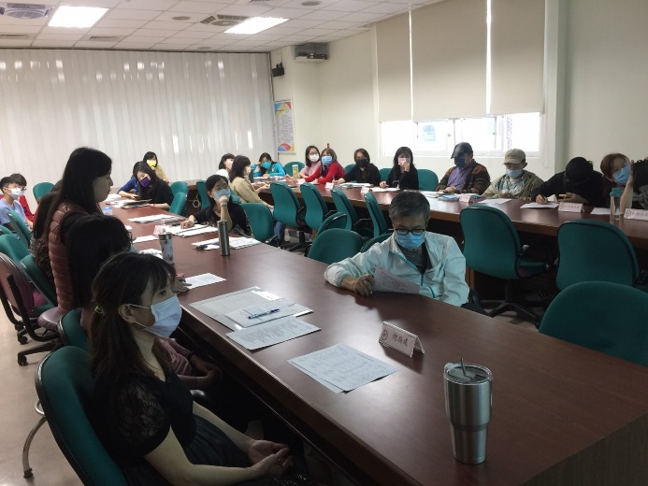 | 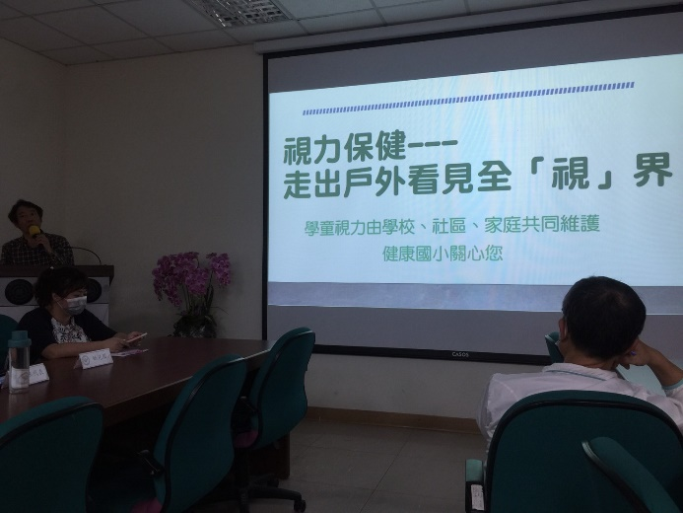
健康促進學校共識會議 | 視力保健行動研究共識會議
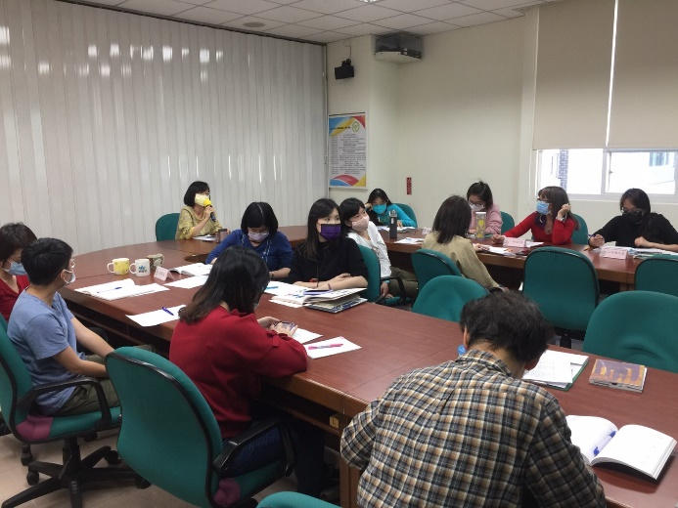 | 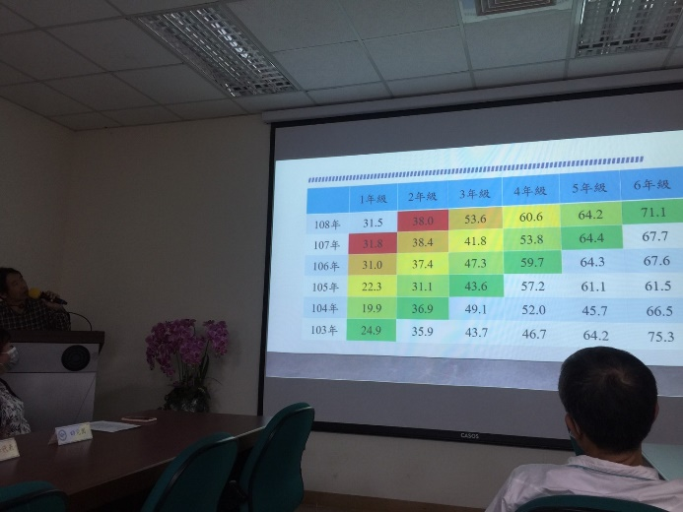
視力保健行動研究共識會議 | 視力保健行動研究共識會議
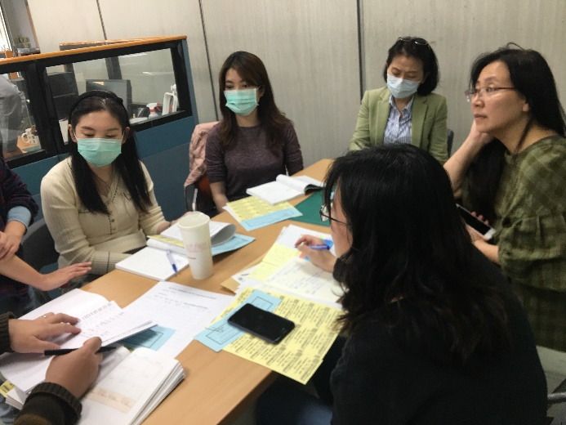 | 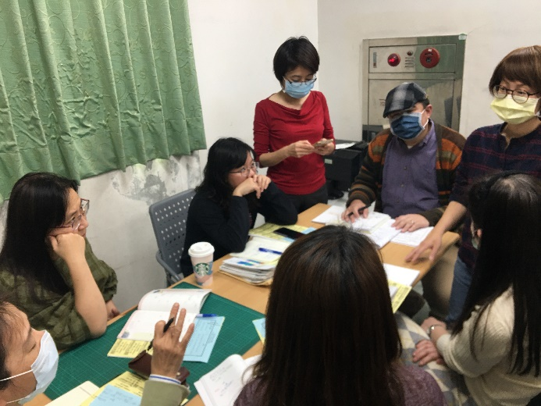
視力保健行動研究小組會議 | 視力保健行動研究小組會議

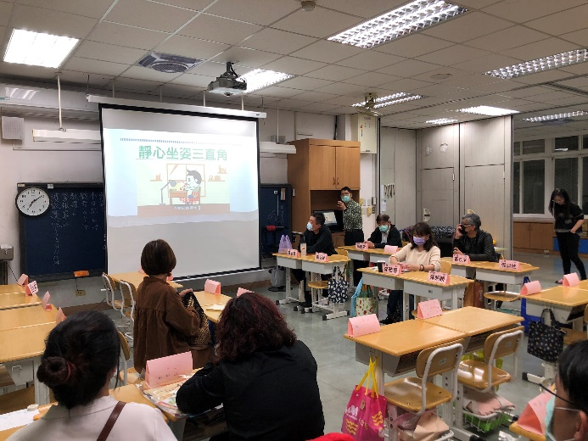 | 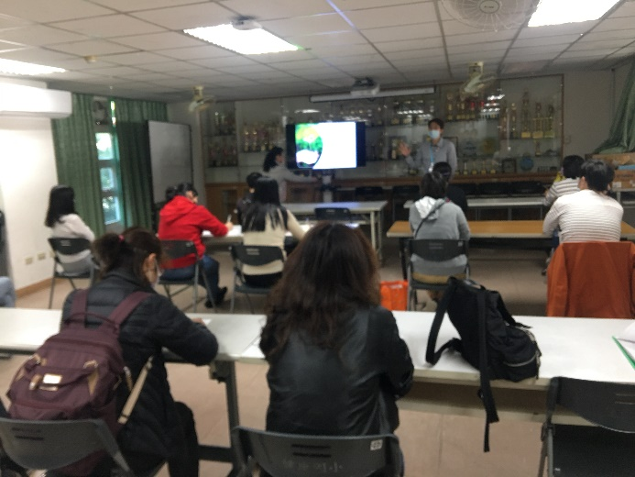
學校日四年級家長視力保健研討 | 學區安親班會議推動共識
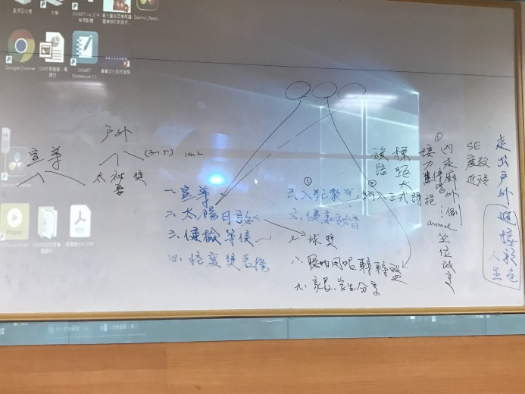 | 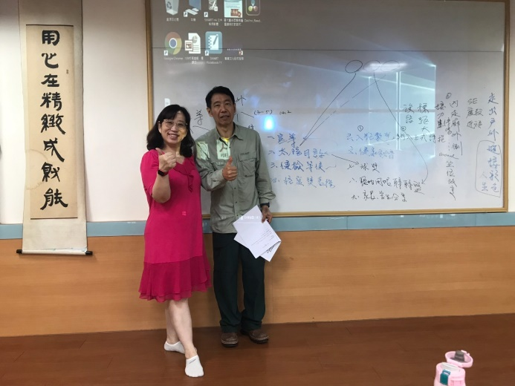
訂定研究架構 | 劉影梅教授指導
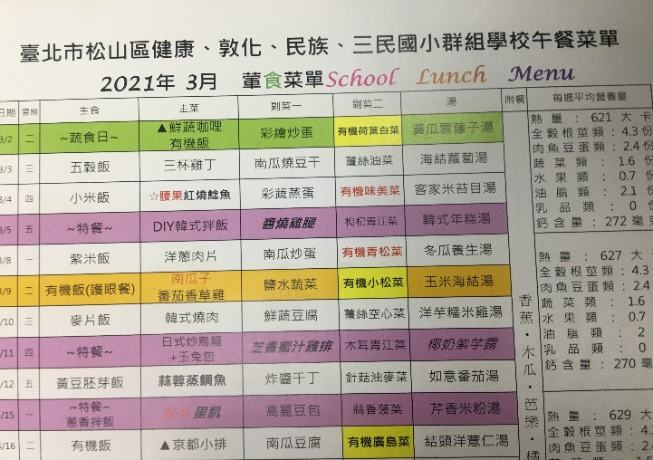 | 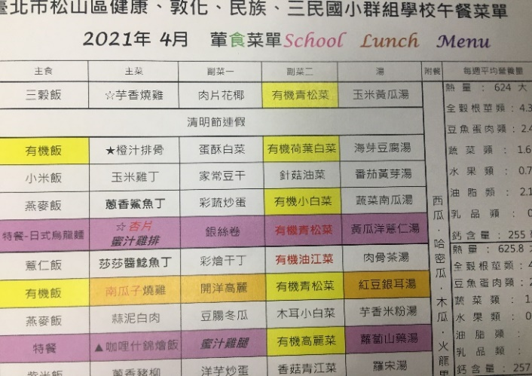
三月份護眼菜單(橙色部分) | 四月份護眼菜單(橙色部分)

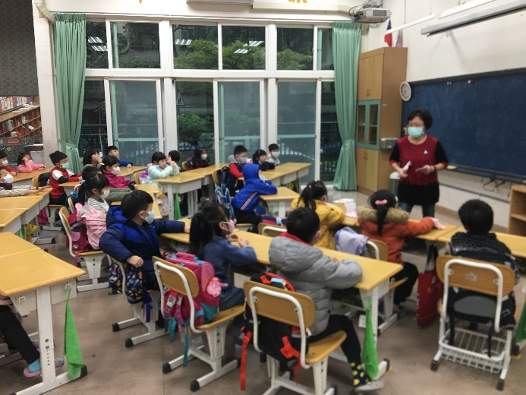 | 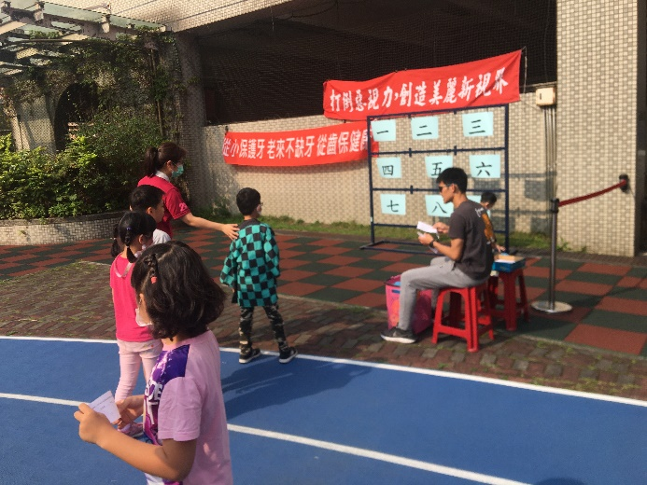
護理師至各班推廣護眼護照 | 兒童節宣導活動
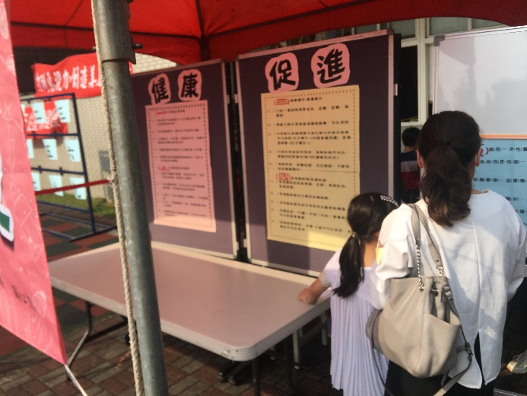 | 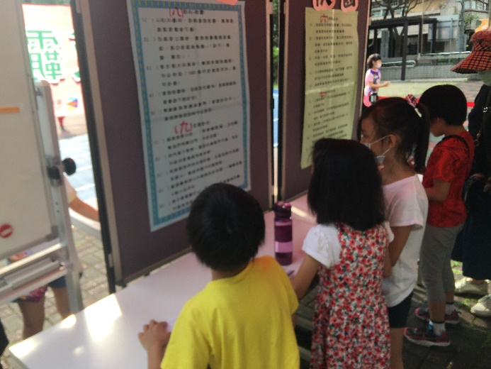
兒童節宣導活動 | 兒童節宣導活動
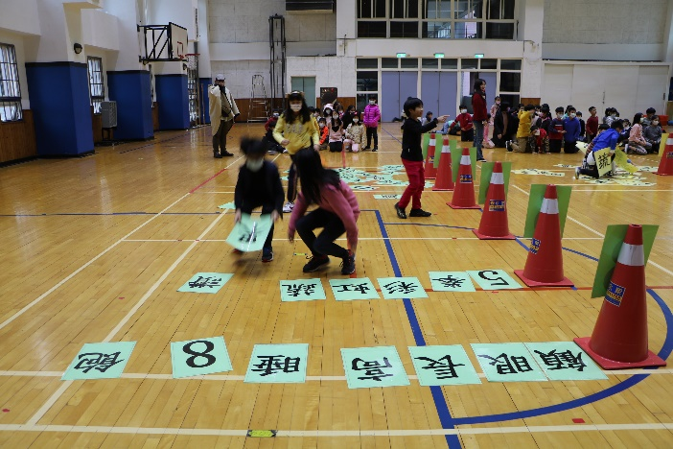 | 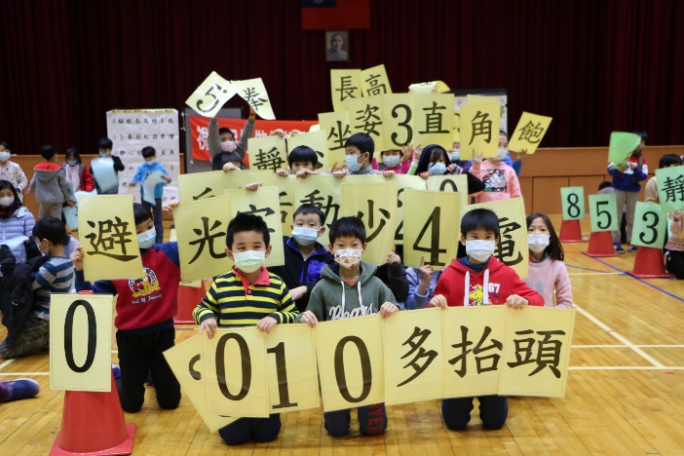
853640拼字競賽 | 853240拼字競賽

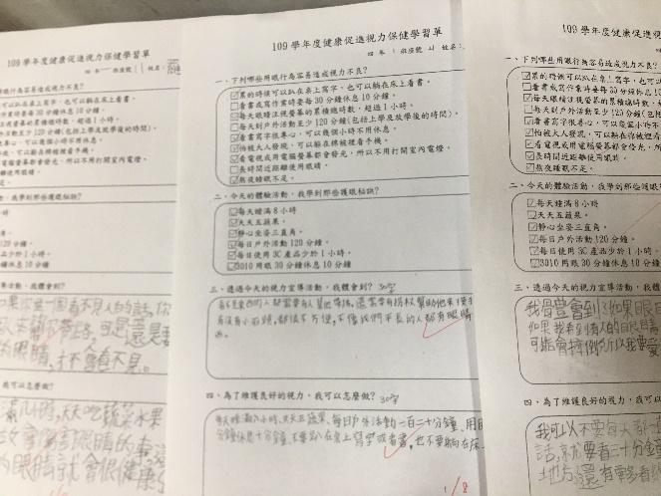 | 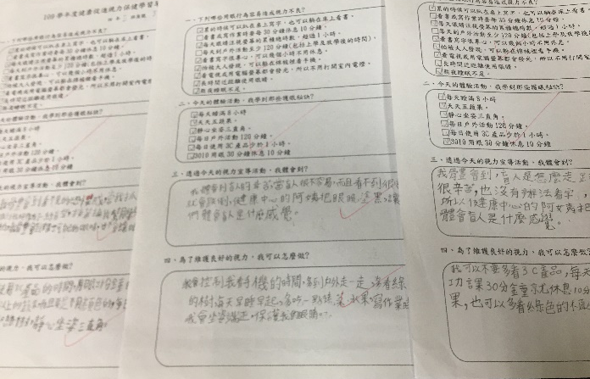
拼字競賽學習單 | 視力不良體驗學習單
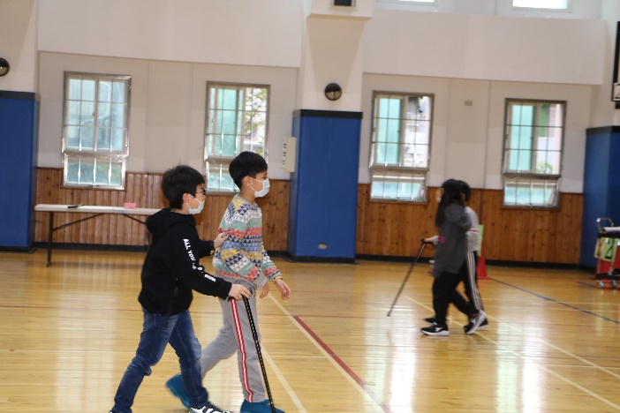 | 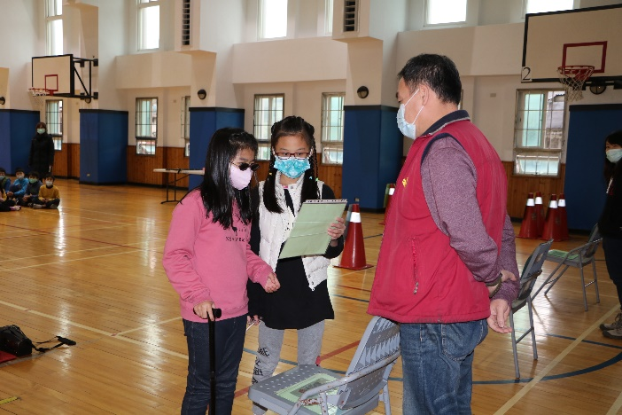
視力不良體驗 | 視力不良體驗
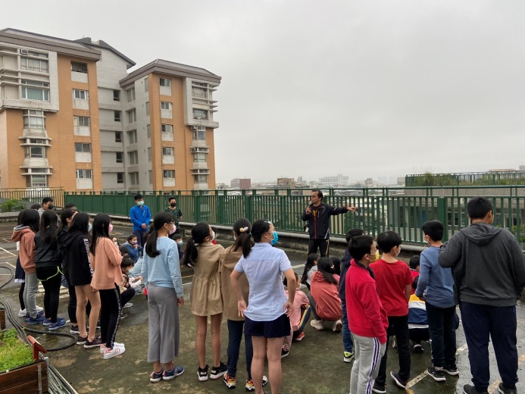 | 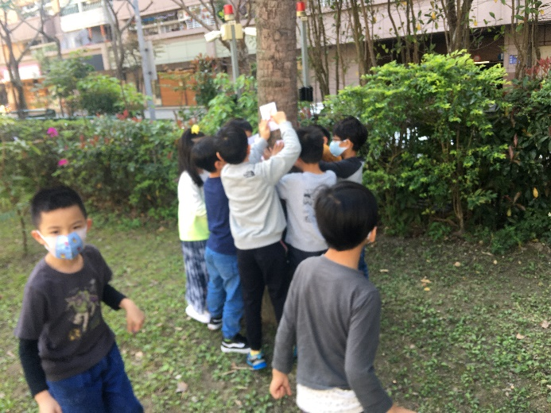
課程戶外化 | 課程戶外化

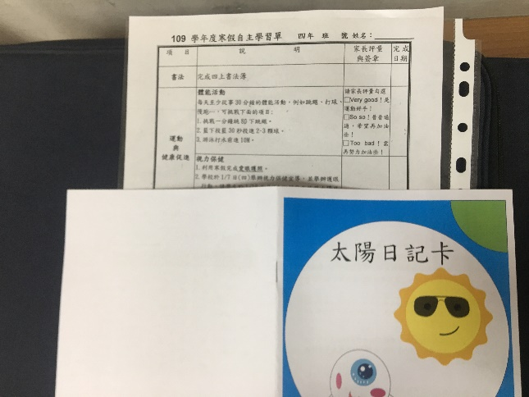 | 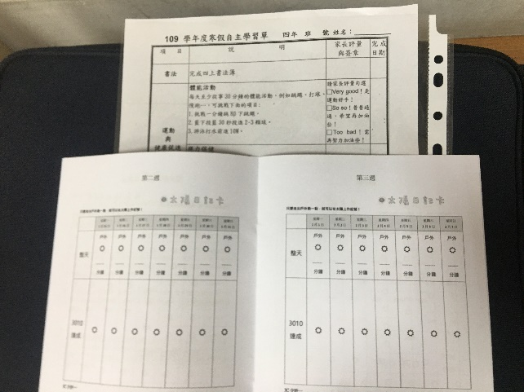
太陽日記卡 | 太陽日記卡
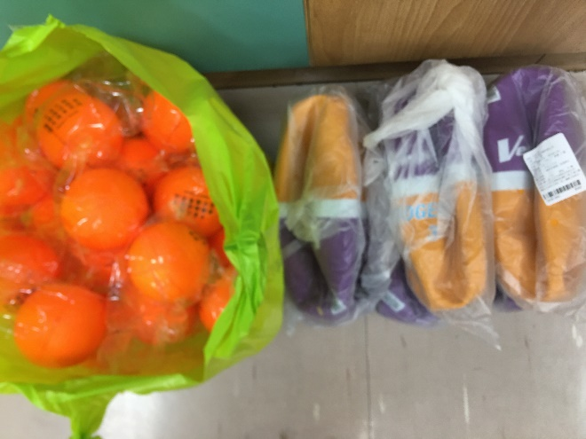 | 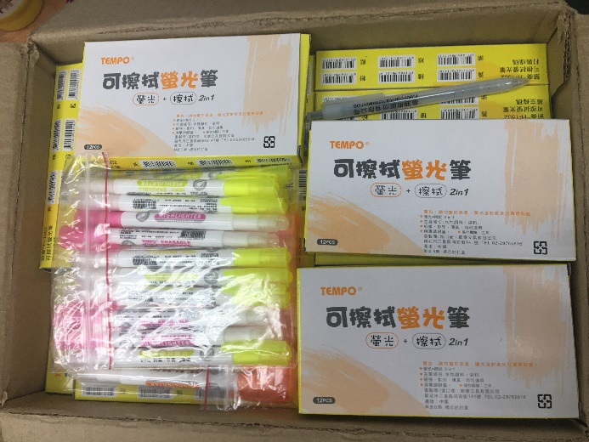
球類抽獎鼓勵戶外活動 | 鼓勵正確用眼獎勵品
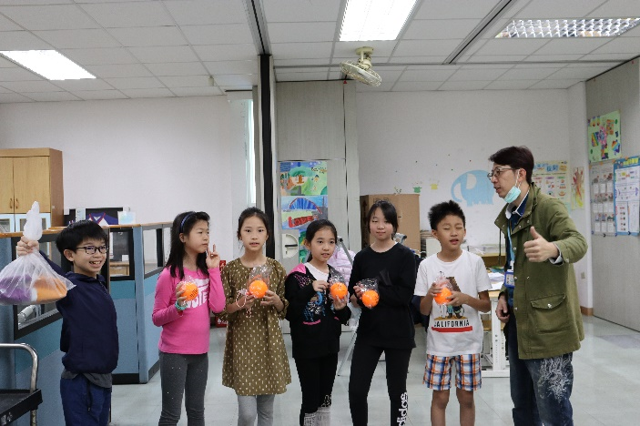 | 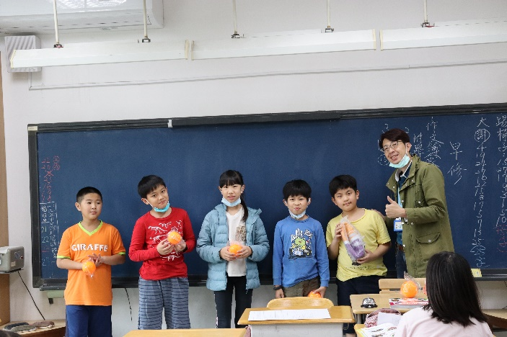
太陽日記卡記錄詳實抽獎 | 太陽日記卡記錄詳實抽獎
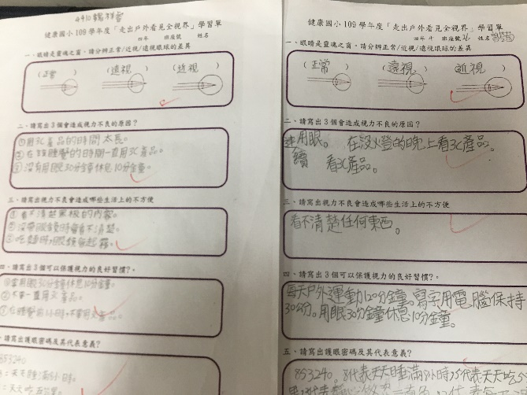 | 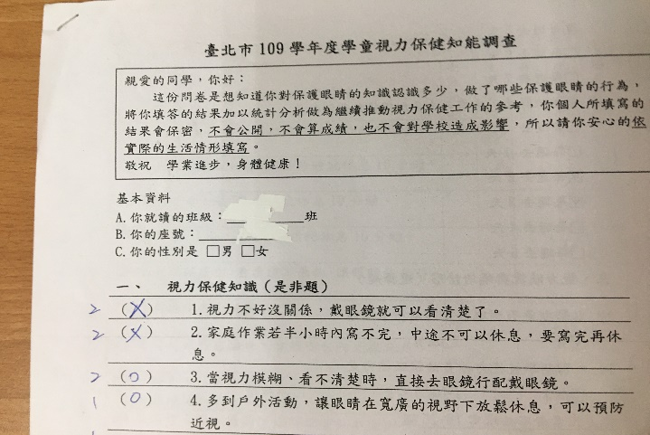
學習單 | 研究用問卷
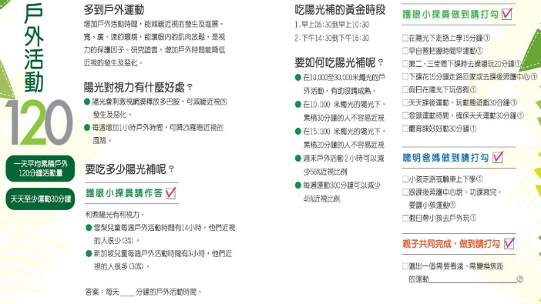 | 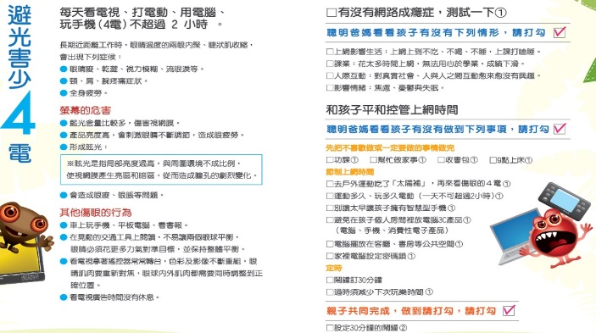
課程教材內容 | 課程教材內容

